# **Leonardo Reis de Brito**

**Arquitetura e Organização de Computadores**

**Lista de exercícios**

**Prof. Rodrigo Amorim**

1. Qual é a principal função da unidade de controle (UC)?

**Controla todo o sistema computacional. Recebe instrução que está sendo armazenada em registradores, ela decodifica e envia os sinais de controle para onde for necessário.**

**Dependendo da operação pode ser mandados um sinal de controle externo ou interno, sendo interno para a Unidade Lógica Aritmética (ULA) e externa para o Chip Set Sul ou para a memória principal.**

1. Qual a função do OPCODE?

**O código de operação (OPCODE), indica a operação a ser realizada e o tamanho do operando, é a base da instrução que será realizada em um processador.**

1. Qual a função do operando?

**É o próprio dado ou um endereço que aponta um dado.**

1. Quais são os passos básicos para o processamento de uma instrução pela UCP?

**Busca, decodificação, execução e escrita.**

1. Em um ciclo de instrução existem estados de instrução. Como eles podem ser descritos?

**- Busca do OPCODE;**

**- Decodificação do OPCODE;**

**- Determinação do operando;**

**- Busca do operando;**

**- Execução da instrução;**

**- Escrita do resultado.**

1. O que são interrupções?

**São paralizações da sequência de processamento que são geradas a partir da identificação de um problema.**

1. Quais são as classes de interrupções?

**- Interrupção por software, gerada a partir de um problema de um programa. Como a famosa tela azul (Overflow);**

**- Interrupção de relógio, gerada pelo próprio processador;**

**- Interrupção de E/S, gerada pelo Chip Set Sul;**

**- Interrupção de falha de Hardware, como erro ou mal contato na memória.**

1. Qual a função dos módulos de E/S?

**É uma parte dentro de um computador responsável pelo controle de um ou mais dispositivos externos, e pela transferência de dados entre aqueles dispositivos e a memória principal e os registros da CPU.**

**Resumindo, ele é responsável pelo gerenciamento de todos os equipamentos ligados a ele, como o gerenciamento de energia, gerenciamento de funcionamento, identificação de problemas.**

1. Descreva os modos de endereçamento imediato, direto e indireto.

**Imediato: O valor do operando está na instrução (Um endereço ao operando);**

**Direto: O operando é o conteúdo de um registrador especificado na instrução (Dois endereçamentos para chegar no dado);**

**Indireto: O operando está no endereço contido em um registrador de endereços especificado na instrução (três ou mais endereçamentos para chegar no dado).**

1. Represente graficamente (desenhe) a hierarquia de memória, indicando 2 características  
   e de que forma elas variam ao longo da hierarquia.

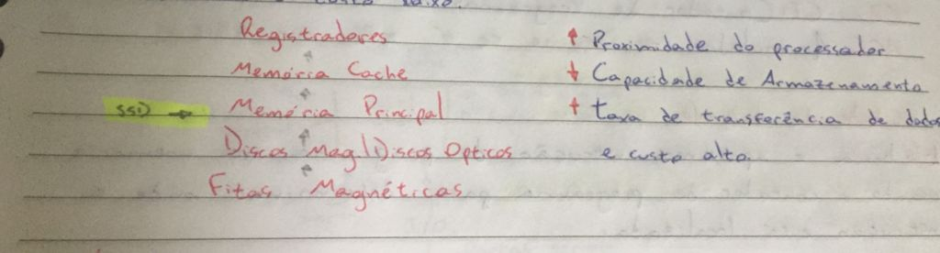

1. Os barramentos utilizam temporização síncrona e assíncrona. Explique o funcionamento dessas temporizações.

**A temporização Síncrona é baseada no relógio, que usa como base um oscilador de cristal. Um exemplo que usa o sistema síncrono é a Placa Mãe e também o processador.**

**Já a temporização Assíncrona, usa a base de bit de paridade, não exige o sincronismo dos relógios entre o receptor e o transmissor. Um exemplo de componente que usa o sistema assíncrono é a memória principal.**

1. Faça a conversão entre as bases numéricas.
   1. 209    - Binário - hexadecimal

**209**10 – **11010001**2 – **D1**16

* 1. 4FA – Binário – decimal

**4FA**16**– 10011111010**2 **– 1274**10

* 1. 1001011110 – Hexadecimal – decimal

**1001011110**2 – **25E**16 – **606**10

1. Calcule as informações das memórias.
   1. Cc= 32 bits; Nc= 4096 células
   2. x= 30 bits; Cm= 8 GBytes
   3. Cc= 64 bits; Cm= 16 GBytes

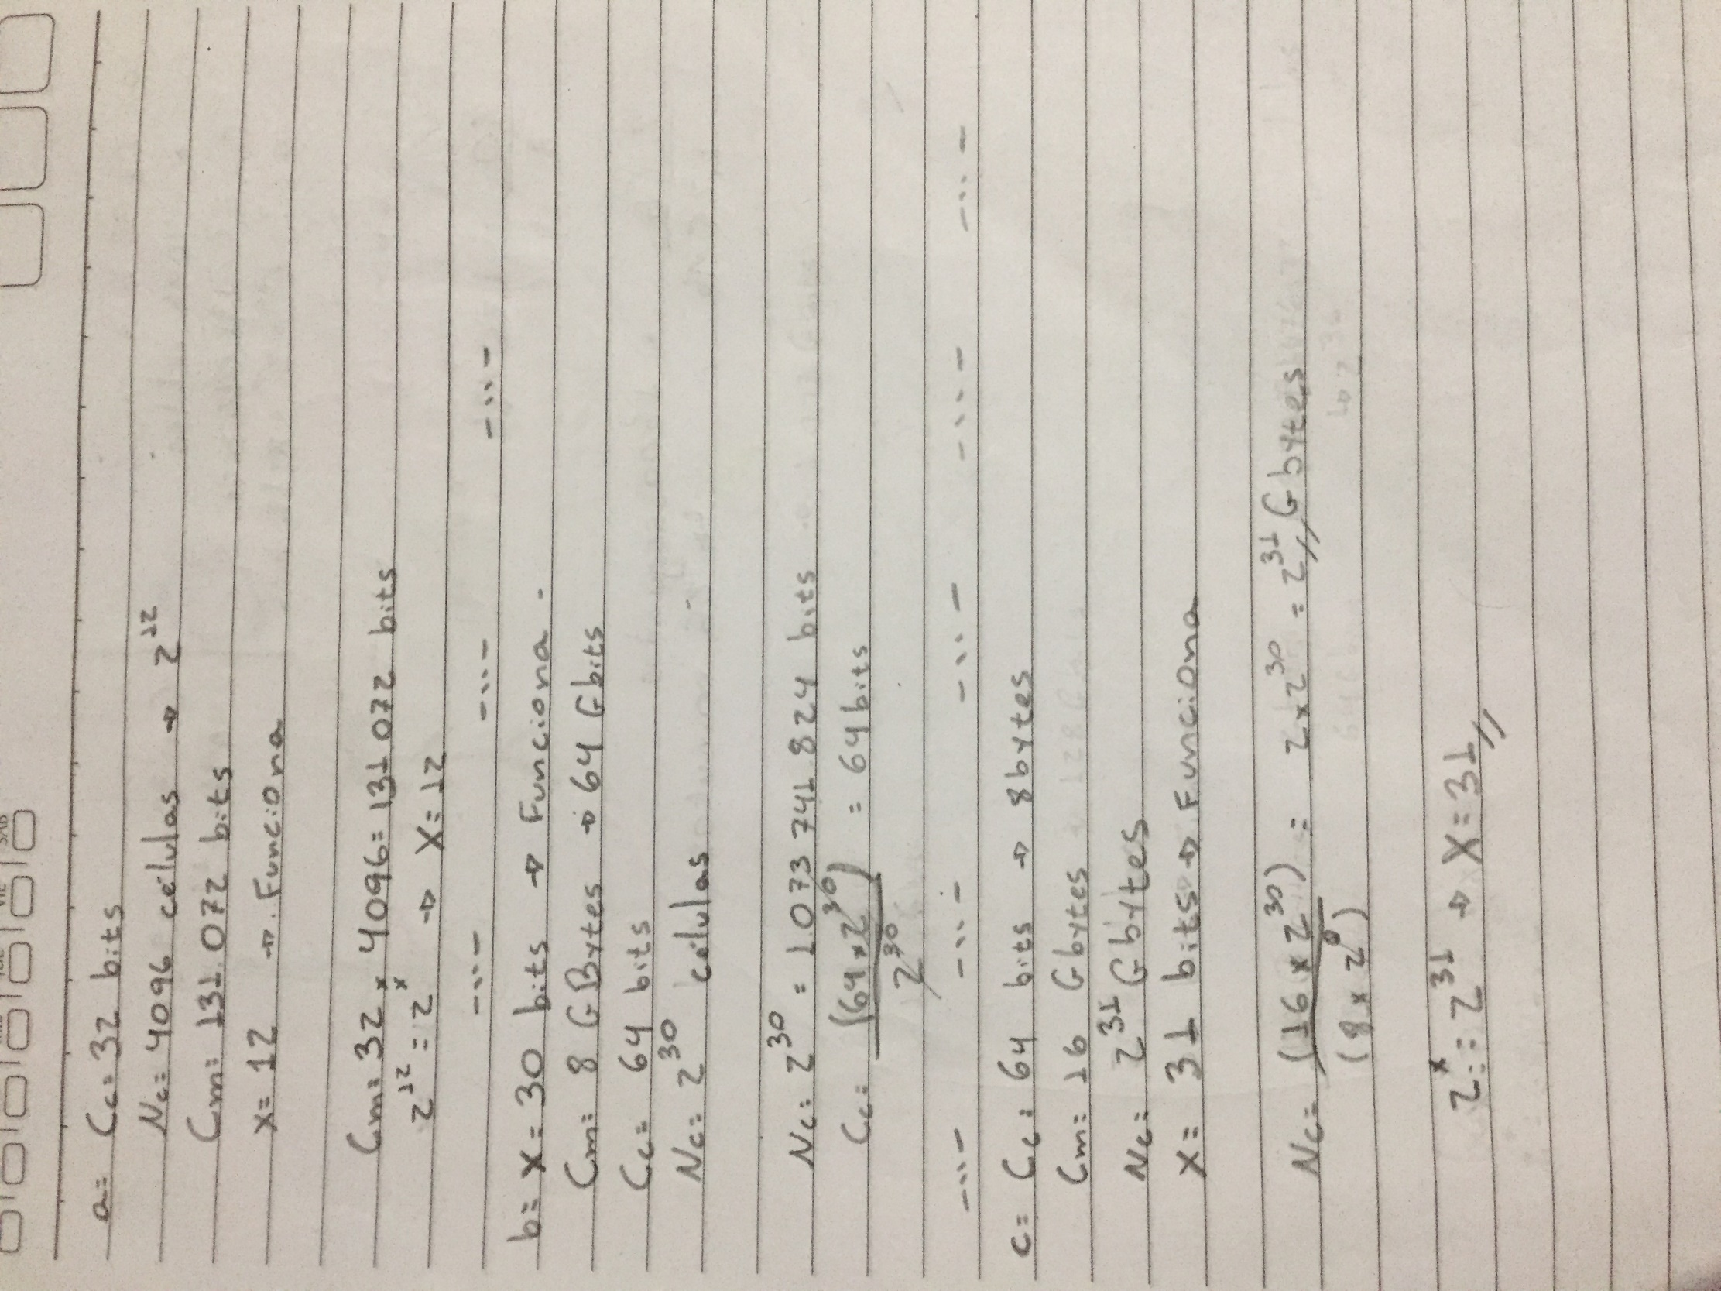

1. Um analista de sistemas deseja enviar uma cópia de contingência (backup) para um outro servidor. Para isto, ele tem disponível um link de dados com uma taxa de transmissão de 10Mbps (largura de banda). Qual seria o tempo gasto nesta transmissão, sabendo que o volume de dados a ser enviado é de 2GB (Giga Bytes)? (Dicas 10Mbps=10.000.000 bits/segundo e 1 Byte=8 bits).

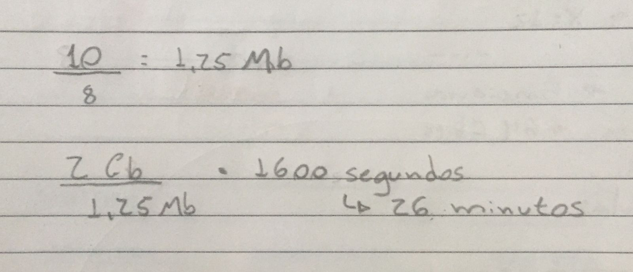

1. Codifique a sequência de binários utilizando a tabela ASCII

01000001 01110010 01110001 01110101 01101001 01110100 01100101 01110100 01110101 01110010 01100001 00100000 01100100 01100101 00100000 01100011 01101111 01101101 01110000 01110101 01110100 01100001 01100100 01101111 01110010 01100101 01110011 00100000 11101001 00100000 01101101 01110101 01101001 01110100 01101111 00100000 01101100 01100101 01100111 01100001 01101100

**Arquitetura de computadores é muito legal**